Департамент образования города Москвы Государственное бюджетное образовательное учреждения «Школа № 1788»

Коллективное исследование на тему:
«ЗДОРОВЫЙ МЕНТАЛИТЕТ – ПРОЦВЕТАЮЩАЯ СТРАНА»

ВЫПОЛНИЛИ:
Ученица 10 Э класса
Герасименко Ирина Юрьевна
Ученица 10 Э класса
Бархударян Аделина Нверовна
Научный руководитель:
Воронов Сергей Владимирович
Консультант:
Голощапова Людмила Вячеславовна

Москва, 2022
СОДЕРЖАНИЕ
АННОТАЦИЯ
ВВЕДЕНИЕ
ГЛАВА 1. МЕНТАЛИТЕТ В ОБЩЕСТВЕ
1.1 Понятие и виды менталитета…………………………………………. с. 5-8
1.2 Факторы формирования менталитета………………………………. с. 9-13
1.3 Влияние менталитета на общество………………………………… с. 13-15

ГЛАВА 2. МЕНТАЛИТЕТ РАЗНЫХ НАЦИЙ
2.1 Отличительные черты в менталитете людей разных национальностей………………………………………………………... с. 16-19
2.2 Русский менталитет…………………………………………………. с. 19-21
2.3 Факторы, влияющие на экономику стран….......………………….. с. 21-25

ГЛАВА 3. СОЦИОЛОГИЧЕСКОЕ ИССЛЕДОВАНИЕ
3.1 Статистический анализ. Результаты анкетирования и микровыводы……………………………………………………………. с. 26-29
3.2 Сравнение менталитета других стран и менталитета России……………………………………………………………………. с. 30-32
3.3 Влияние менталитета на экономику страны..........………………... с. 32-34
ЗАКЛЮЧЕНИЕ…………………………………………………………...с. 34
СПИСОК ИСПОЛЬЗУЕМОЙ ЛИТЕРАТУРЫ………………………....с. 35-38
ПРИЛОЖЕНИЕ………………………………………………………......с. 39-40

ВВЕДЕНИЕ
Важный фактор, который влияет на культуру страны – это сформировавшийся на протяжении многих веков менталитет носителей этой культуры. Мы привыкли считать, что Россия – это особая страна со своими установленными порядками, обычаями и нормами. Почему же мы не можем построить полноценное капиталистическое общество? Почему здесь трудно выживать бизнесу и иметь равные для всех права и гарантию их защиты? Будущее нашей страны по большей части зависит от того, каких людей мы воспитаем. Заложить основы будущего успеха и самореализации человека нужно ещё в ранние годы. Новому поколению предстоит принимать управление страной и от нас сегодня зависит, будут это свободные, успешные люди, совершающие осознанные поступки и делающие страну сильнее, или наоборот. Одна из главных проблем в воспитании нового поколения это образ мышления, который мы им передаём. За многие годы у нас сформировался свой менталитет. Порядки, которые установили мы сами, зачастую и становятся причиной невозможности изменений в нашей стране. Особенности менталитета проявляются в различных произведениях, интернет ресурсах, искусстве, литературе. Это отражается на нашей личности и влияет на общество и страну в целом.
Актуальность темы:
Зарождающаяся российская ментальность – вот богатый и противоречивый материал для социологического исследования, очень актуального именно сейчас. Мы редко осознаем, что наши самые личные мысли и эмоции на самом деле не являются нашими собственными. Это происходит потому что мы мыслим языками и образами, которые не мы изобрели, а которые были даны нам нашим обществом. За многие годы у нас сформировался менталитет, в котором есть свои минусы и плюсы. Эти минусы помешают новому поколению совершенствоваться и улучшать нашу страну.

Цель проекта: выяснить как менталитет влияет на экономику нашей страны.
Задачи:
1. Изучить литературу о менталитете и о факторах его формирования.
2. Выявить основные отличия в менталитете людей разных национальностей и противопоставить менталитеты других стран и менталитет России.
3. Разработать анкету и провести опрос.
4. Выяснить как менталитет влияет на экономику страны
5. Сделать вывод
Объект исследования: духовный мир человека во всём многообразии составляющих его элементов.
Предмет исследования: сущность, содержание и основные функции менталитета в обществе.
Инструментарий: психология
Информационная база: учебники психологии, социологии, поведение потребителя, Интернет-ресурсы.
Гипотеза: когда человек планирует свою жизнь, главным препятствием на его пути становится менталитет. Он становится одной из причин невозможности изменений.
Структура работы:
- Титульный лист
- Содержание
- Введение
- Теоретическая часть (глава 1.)
- Практико-ориентированная часть (глава 2-3.)
- Заключение
- Список используемой литературы
- Приложение
ГЛАВА 1. МЕНТАЛИТЕТ В ОБЩЕСТВЕ
  - ПОНЯТИЕ И ВИДЫ МЕНТАЛИТА
ПОНЯТИЕ МЕНТАЛИТЕТ
Менталитет – это склад ума, мироощущений, мировоззрений, мировосприятия и умонастроение людей. Это мыслительная и духовная настроенность как отдельного человека, так и общества в целом.
Менталитет от латинского «mens или mentis» означает дух, душа, ум и мышление. Наиболее точными словами в английском языке считается «mentality или mindset» и дословно переводится как «образ мышления».
Менталитет представляет собой не только отношение себя к той или иной национальности или общности, но и определенные знания о своем народе (его культуре, характерных чертах, языке, места проживания, истории и т.д). Менталитет соединяет эмоциональную сферу деятельности в процессе воспроизводства, потребления и освоения культуры.
Важно не путать менталитет и обычные традиции. Традиция - это конкретное действие, а менталитет - это мысль о чём-то неизменном в сознании людей.
Можно сказать, что менталитет - это обобщенный способ восприятия мира, манера чувствовать и думать. Социологи характеризуют менталитет как «определенное социально-психологическое состояние нации, народности, народа, граждан, запечатлевшее в себе результаты длительного и устойчивого воздействия этнических и социально-экономических условий проживания»
Менталитет общества – это уже придуманные, зафиксированные, отработанные и вживленные в общество традиции, догмы, правила, убеждения и верования, которые позволяют государству в целом сохранять свои позиции и границы. Каждый человек должен их усвоить, чтобы своими действиями и эмоциональными реакциями не противоречить им. В противном случае его будут считать странным, необычным, возможно, неприятным, даже изгоем.
Менталитет–это система ценностей, целей и убеждений, зависящая от этнических, социальных, культурных, географических, языковых и т.п. факторов, а ментальность – проявление этих факторов в поведении человека или социальной группы.
ВИДЫ МЕНТАЛИТЕТА
Человеческое мировоззрение – это сбор психических качеств, их особенностей, то, как они проявляются. Для того чтобы узнать, какой бывает менталитет, нужно внимательно присмотреться к следующим типам:
- Исходя из сферы жизни социума, мировосприятие делится на экономическое, социальное, политическое, культурное, духовно-нравственное
- В зависимости от типов деятельности, мировоззрение может быть производственным, научным, техническим, административным, литературным.
- Исходя из образа, мышления, мировоззрение может быть религиозным и национальным, городским, сельским, гражданским, военным.

Менталитет общества можно разделить на несколько видов:
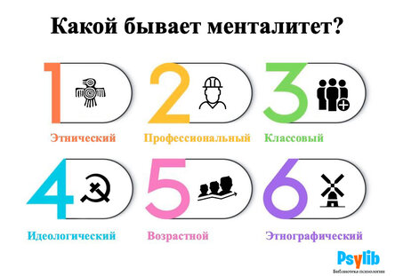
Рисунок 1. Виды менталитета.
1. Этнический менталитет является первичной формой менталитета любых социокультурных образований, так как все иные формы менталитета представляют собой конкретные модификации этнического менталитета. Менталитет проявляется в позициях, ценностных ориентациях, исторических традициях, образе и укладе жизни людей и в языке.

2.
Профессиональная этика

Ценности, правила и нормы поведения в рамках реализации и выполнения функциональных обязанностей
Профессиональный менталитет
мен

Регулятор взаимодействий в профессиональном сообществе

Рисунок 2. Факторы профессионального менталитета.

3. Классовая ментальность.
Выделяют 4 типа менталитета:
- Варварский. В подобных культурах высоко ценится физическая сила и склонность к геройству. Бесстрашие перед риском смерти, это своеобразный менталитет победителя.
- Аристократический. При развитии любой цивилизации происходит значительное социальное расслоение. Появляется сословие богачей и т.д. Независимость, гордыня, аристократичность, стремление к внешнему лоску, высокая нравственность.
- Буржуазный. Основные ценности – работоспособность, умение распоряжаться деньгами, экономить их и правильно инвестировать. Бережливость, экономичность, трудоголизм, душевная скупость, неискренность.
- Интельский. Характерно более высокая ценность человеческой жизни. Больше ценится умение работать. Пренебрежение к удобствам и комфорту.

4.Идеологический менталитет – это революционное и консервативное мышление. Под революционным мышлением понимают мышление, способное выходить за рамки общепринятых норм, сопоставлять их с нормами противоположного смысла и делать сознательные выборы в пользу иных. Консерватизм– это идейное течение, настаивающее на постепенности изменения общества с учетом устоявшихся, оправдавших себя во времени органических коллективных ценностей и традиций.

5.Возрастной менталитет
Например, сравнение подросткового менталитета с менталитетом пожилых людей. Взгляды, приоритеты, установки, привычки, которые рождают похожесть людей одного поколения, формируются в течение 10-12 лет. Теория поколений позволяет понять поведение и спрогнозировать, как люди одной поколенческой группы будут реагировать в тех или иных ситуациях на какие-либо действия извне. Поколения завершают цикл примерно каждые 80 лет.

6. Этнографический – влияние окружающей среды, стиль жизни, культуры, это свойственный данной этнической общности стиль жизни, культуры;

Помимо этого, выделяют мужской и женский менталитет, антисоциальное и просоциальное мышление, семейное мировоззрение.
Просоциальное мышление или просоциальное поведение - это социальное поведение, которое приносит пользу другим людям или обществу в целом.

1.2 ФАКТОРЫ ФОРМИРОВАНИЯ МЕНТАЛИТЕТА

В ЧЁМ ПРОЯВЛЯЕТСЯ МЕНТАЛИТЕТ?
Менталитет проявляется в виде эмоциональных, культурных, интеллектуальных особенностей человеческого мировоззрения, свойственным определенной этнической группе.
Такое понятие распространилось в русской разговорной речи с середины двадцатого века. С помощью мировосприятия человек может понять умонастроение, оценку, взгляд, норму поведения, ценности, мораль различных групп людей
ФАКТОРЫ ФОРМИРОВАНИЯ МЕНТАЛИТЕТА.
Менталитет народа формируется множество веков, лишь частично меняясь и подчиняясь государственному устою. Так, общественный менталитет формируется по 4 факторам
1. География расположения
2. История народа
3. Вероисповедание
4. Образование
Каждый отдельный человек волен обладать тем менталитетом, который ему удобен, однако он не подсознательно подчиняется и не противоречит основному менталитету народа, в котором живет. Так, индивидуальный менталитет отдельного человека формируется посредством следующих факторов:
- Индивидуальная эволюция.
- Биологические причины.
- Воззрения родителей.
- Социальные учреждения
- Влияние лиц, с которыми индивид постоянно общается.
- Литературные произведения, киноленты, творчество и пр., чем занимается и увлекается человек.
ИСТОРИЧЕСКОЕ ОБОСНОВАНИЕ ФОРМИРОВАНИЯ РУССКОГО МЕНТАЛИТЕТА
На формирование русского менталитета повлияло множества факторов, в том числе и форма правления, менявшаяся на протяжении многих лет. Ссылаясь на статью Н.А. Баранова «Исторические тенденции и пути формирования менталитета российских военнослужащих» можно с уверенностью сказать, что и исторические события повлияли на формирование. Так же православие, которое заложило в русском человеке издревле определенные черты как великодушие, жертвенность, отзывчивость. Со временем многие установки менялись, следовательно, менялся менталитет народа. Многие события вызывали потрясения, что повлекло за собой потерю ценностей в сегодняшнем обществе, а нет ценностей значит, нет единого сплочённого народа. В этом наша проблема, проблема современного общества.
После распада Советского Союза и образования Российской Федерации младореформаторы ельцинского призыва сформулировали два вывода: во-первых, надо строить конституционное либерально -демократическое общество с формально равными возможностями для каждого; во-вторых, создать благоприятные условия для развития рыночной экономики. Первый из этих выводов осуществился в весьма противоречивой политико-правовой реальности конституционного права, чисто формальном равенстве всех перед законом, в провозглашении главной ценностью соблюдения прав человека. Второй нашел свое «наличное бытие» в безграничной, зачастую преступной, приватизации государственных активов, быстром развитии криминальных структур, стремительном росте преступности, и особенно коррупции, в общегосударственном масштабе. Начались стремительные, в значительной мере негативные, метаморфозы общества. В худшую сторону начал меняться его менталитет.
Современная российская ментальность - есть синтез традиционной русской ментальности, включающей в себя глубокую религиозность, коллективизм, терпимость, альтруизм и советской ментальности.
Современное общество характеризуется тем, что с каждым годом молодежь читает книги все меньше и меньше. К сожалению, классическую литературу воспринимают и понимают все по-разному, а кто-то и вообще не понимает. Проблема в том, что современный человек – это и очень молодые, и пожилые люди. И каждый из них, в соответствии со своим жизненным опытом, знаниями, представлениями, ценностями, воспитанием относится к литературе совершенно неодинаково. Но всё же классика смогла повлиять на образ жизни современного человека.
Итак, старшее поколение воспитано на дореволюционной классической литературе. Авторы этой литературы учили, прежде всего, доброте, порядочности, чувству долга, любви, ответственности за свои поступки, преданности Родине.
Образование также повлияло на наш менталитет.
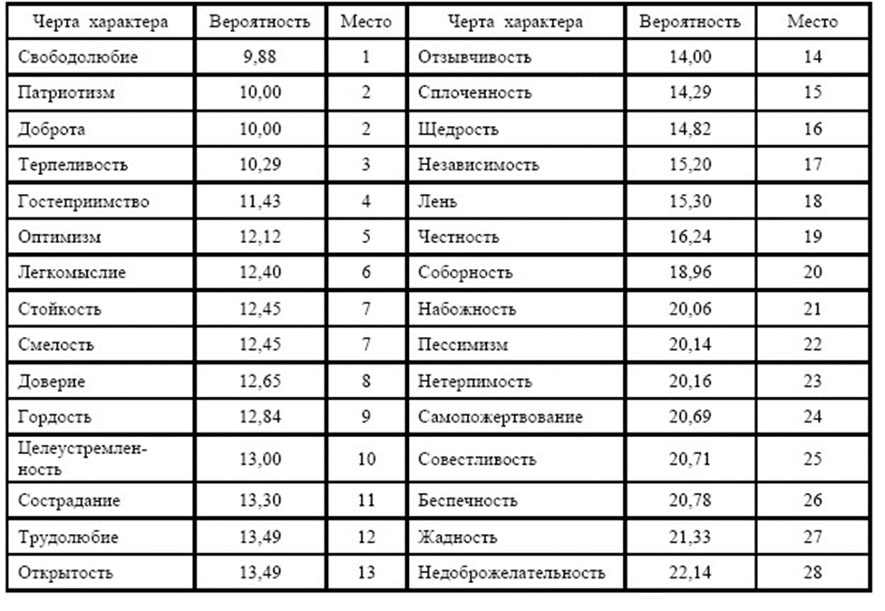

Таблица 1. Сводная таблица основных черт характера, выделенных школьниками 11 класса.

ПОСЛОВИЦЫ КАК ФАКТОР ФОРМИРОВАНИЯ РУССКОГО МЕНТАЛИТЕТА
• Одна из характеристик русского человека – это потребность находиться в определенном коллективе, быть причастным к какому-то делу, чувствовать себя членом общества.
«Берись дружно, не будет грузно», «Веника не сломишь, а прутья по одному все переломаешь», «В тесноте да не в обиде».
• Отношение к деньгам у русского человека в большей мере негативное, потому что для нашего, русского человека достаток - это не главное. В первую очередь он заботится о своей душе.
«Деньга лежит, шкура дрожит», «Деньгам счет, а хлебу мера», Денег много – великий грех…», «Деньги – что навоз: то нет, то целый воз», «Через золото слезы льются», «Лишние деньги – лишние хлопоты»,
следовательно, гораздо более значимыми вещами в системе ценностей были честь, верность, чувство долга.
• Отношении русского народа к своей вере, а, именно, к православию. Православные ценности отразились в душе русского человека, который и по сей день старается исполнять заповеди божии. Это ознаменовало складывание понятий «трудолюбие» и «добролюбие», т.е. человек, которые трудился, а значит, делал добро – спасал свою душу.
«Кто перекрестясь работал, тому Божья помощь», «Дело спорится – углам помолись», «С молитвой в устах, с работой в руках», «Всяк про себя, а Господь про всех».
• Русский человек ценил честь.
«Береги платье снова, а честь смолоду», «Дай бог тому честь, кто умеет ее снесть», «Знай честь, коли хочешь хлеб есть», «Не знаешь чести, так палок двести», «Легче в драке, нежели в бесчестье мириться».
• Так же прослеживается трепетное отношение к семье в русской ментальности «В семье и каша гуще», «Добрая жена да жирные щи – другого добра не ищи», «Жена верховодит, так муж по соседям бродит», «Муж – голова, жена – душа».
• В понимании русского человека, глава семьи – мужик, хозяин дома, занимающийся хозяйством, как самый сильный и ответственный. Русский мужик в своей семье – это пример и объект для подражания. В русских сказках мужиков-крестьян всегда показывали, как не устающих тружеников, храбрых воинов и мастеров своего дела.
Так, например, «Жена перед мужем всегда выправится», «Курице не быть петухом, а бабе мужиком», «С мужем – нужа, без мужа – того хужа, а вдовой да сиротой – хоть волком вой».

1.3 ВЛИЯНИЕ МЕНТАЛИТЕТА НА ОБЩЕСТВО
МЕНТАЛИТЕТ ВЫПОЛНЯЕТ ДВЕ СОЦИОКУЛЬТУРНЫЕ ФУНКЦИИ:
1) поддержание преемственности существование социальной общности и ее единства через устойчивость поведения и воспроизводственной деятельности входящих в нее членов;
2) стимулирование социального прогресса посредствам постепенной сменой ментальных особенностей социальной общности - ее культурных приоритетов - через культурные инновации как новые программы воспроизводственной деятельности субъектов. В стабильных социальных условиях указанные социокультурные функции менталитета уравновешены.
КАК МЕНТАЛИТЕТ ВЛИЯЕТ НА НАС?
Пример: Мышление успешного человека и менталитет неудачника
Почему «бедные люди» не могут разбогатеть?
Менталитет богача:
Как рассуждают финансово успешные люди? В их способе осмысления действительности есть ряд характеристик.
• Умение считать
Люди, у которых всегда есть деньги в карманах, а банк держит резервы средств, всё считают. Они знают, сколько стоит содержать дом, сколько стоит содержать машину в течение года. Они могут легко рассчитать, какая страховка выгодна, а какая нет.
В каждой сфере жизни они способны оценить решение с точки зрения денег. Это помогает быстро понять, в чем их ошибка, брать ответственность и начать делать правильные вещи.
• Благодарность
Финансово успешные люди редко жалуются. В их жизни отсутствуют многие проблемы. Такие люди живут в достатке, они мыслят позитивно, они благодарны судьбе за все, что у них есть.
Если хотите мыслить так же, начните с малого. Просыпаясь по утрам, перечислите пять вещей, за которые вы благодарны в своей жизни. Желательно, чтобы каждый день это были разные вещи.
Менталитет неудачника:
Большинство нищих людей, которые никак не могут выбраться из пут бедности, имеют склонность концентрировать свои мысли на ошибках и жизненных затруднениях. Это проблема большинства людей на планете.
Вместо того чтобы увидеть возможности, они способны замечать только преграды и препятствия на своем пути.
Это демотивирует, мешает действовать. Есть несколько типичных характеристик менталитета бедняка. Убрав их из списка жизненных принципов, вы сможете достичь успеха.
Постоянный поиск удовольствия
Желание жить на широкую ногу никак не способствует финансовому успеху. Даже если удается заработать деньги, они утекают, как вода сквозь сито.
• Вечный поиск удовольствия
Неразумные траты на приятные вещи способны загнать людей в долги. Постоянная погоня за приятными ощущениями мешает стать богатым человеком.
Удовольствие ради удовольствия очень плохой мотив для того, чтобы зарабатывать деньги.
• Отрицание
Бедняки часто отрицают важность денег в жизни. Ставить их во главу угла, конечно, не стоит. Но и недооценивать финансовую свободу тоже вредно.
Нищие люди часто твердят себе и детям: «Деньги мне неинтересны. Это не самое главное в мире». Богатые люди так никогда не говорят.
К сожалению, такой настрой мешает зарабатывать деньги. И бедняки часто обнаруживает себя, выполняющими работу просто так или за гроши. Если они не просят оплату, никто им ее и не предлагает. Отрицание важности денег в жизни приводит к саботажу успеха.
• Чувство вины и стыда
Почти все финансово неблагополучные люди слишком увлекаются тем, что лелеют свои чувства вины и стыда. Еще чаще они обвиняют в своих проблемах кого-то постороннего. Правительство, государство, или бизнесмены якобы не смогли обеспечить их интересной и высокооплачиваемой работой. А если у них что-то не получается в труде, снова виноваты посторонние. Иногда в игру включаются обстоятельства. Они тоже мешают достигать успеха.

ГЛАВА 2. МЕНТАЛИТЕТЫ РАЗНЫХ СТРАН, НАРОДОВ.
2.1 ОТЛИЧИТЕЛЬНЫЕ ЧЕРТЫ В МЕНТАЛИТЕТЕ ЛЮДЕЙ РАЗНЫХ НАЦИОНАЛЬНОСТЕЙ.

Для наиболее наглядного сравнения мы выбрали страны с разных точек мира:
- Европа – Италия
- Азия – Южная Корея и Китай
- Северная Америка – Соединенные штаты Америки
- Южная Азия – Индия

МЕНТАЛИТЕТ ИТАЛИИ
- Не любят тишину, говорят о всём лишь бы не молчать. В Италии это называют «Неловкая тишина»
- Легко знакомятся, легко заводят новые отношения, найдут общий язык с любым. При знакомстве итальянцы называют не только свое имя, но и род деятельности. Круг общения всегда очень широкий, общаются они как можно больше и чаще любят знакомиться с новыми людьми.
- Пытаются извлечь из всего выгоду. Они следят за всякими налоговыми льготами скидками и т.д., а также считают, что их интересы превыше всего.
- Очень открытие, эмоциональные и приветливые.
- Любовь к жизни, не боятся стареть. Не торопятся, делают всё плавно, не спеша.
- Детям позволяется всё. Их не загоняют в рамки, всё разрешают и им всё сходит с рук. Таким образом итальянцы дают детям свободу само выражаться. Они думают, что такой метод воспитания самый наилучший.
- Очень ценят свой отдых. Моральное состояние для них превыше всего.

МЕНТАЛИТЕТ ЮЖНОЙ КОРЕИ
- Дружба не на первом место. Не умеют дружить. Редко пишут и тем более звонят друг другу.
- Им важен уют и спокойствие, не любят шумные компании, хотя, довольно часто собираются вместе. Но в основном они домоседы. Предпочтут остаться дома.
- Интровертность — это национальное качество корейцев, которое формировалось и укреплялось годами
- В Южной Корее мирно уживаются четыре религии. Традиционные – конфуцианство, буддизм, шаманизм, и сравнительно новая, но все более распространяющаяся религия – христианство. Мне кажется, что именно этот фактор объясняет многое в корейском характере
- Очень экономные
- Очень вежливые. К старшим корейцы относятся с максимальным уважением.

МЕНТАЛИТЕТ КИТАЯ
Китайская ментальность — зеркальное отражение менталитета европейцев
- Терпение
- Внушаемость и завышенная самооценка.
- Дисциплинированность. Китайцы очень дисциплинированы и это закладывается ещё с детства, так как родители очень строго относятся к детям и считают, что их дети обязаны учиться на отлично и быть лучшими. Взрослому китайцу даже в голову не придет нарушить какой-нибудь запрет правительства или службы.
- Коллективизм. Общие интересы в Китае всегда ставятся выше личных. Так происходит в семье, на работе, на уровне государства. Китайцы только кажутся хаотичными, в действительности они отличаются высокой степенью дисциплинированности, сплочённости и организованности.
- Щедрость
- Патриотизм
- Пунктуальность. Китайцы часто опаздывают. Причиной может быть банальная пробка на дороге, но само отношение к времени в стране зависит от отношения к встрече или человеку. Если китаец считает, что встреча для него важна – он придёт на неё за полчаса или даже на час раньше, и будет терпеливо ждать.

МЕНТАЛИТЕТ АМЕРИКИ
- Индивидуализм. С детства американцам говорят, что нет ничего невозможного, что трудом и желанием можно добиться всего.
- В Америке говорят, если у тебя есть проблема, то это только твоя проблема. Не лезут в чужие дела.
- Присуще вера в идеал. Американцы верят что у них самое идеальное общество на земле. Они считают, что у всех должна быть такая политическая система, как и у них. Они искренне верят, что их общество - это идеал и что всем станет проще если они последуют их примерам.
- Очень толерантно относятся к ошибкам. Не боятся совершить ошибки.
- Поддерживаю митинги, для них это норма.
- Не очень гостеприимные. Считается что в Америке если вас приглашают в гости, то вы как гость должны инвестировать в это мероприятие. У них нет такой черты - казаться максимально лучше, богаче и успешнее.
- Не прямолинейные и несерьёзные
- Очень уважают личное пространство

МЕНТАЛИТЕТ ИНДИИ
- Напрочь отсутствует понятие личного пространства. Они неприхотливы, могут экономно поселить 10 индийцев в одну комнату, легко идут на контакт, делятся всеми своими мыслями, вещами и едой. Ничье личное пространство для индийца также не существует. Будьте готовы к назойливому разглядыванию вас и ваших вещей, толканию в транспорте, очень близкому контакту в очереди, бесконечному цеплянию с попыткой завести беседу на улице, в ресторане, в магазине – по всюду.
-Индийцы врут самозабвенно, артистично и красиво. Редко цель негативна, скорее – покрасоваться. Остальные индийцы восхищаются, когда слушают красивое вранье, даже если заранее знают, что это не правда. Сам врун тоже нимало не заботится о том, выйдет ли истина наружу. Он лишь словит момент славы или отложит проблему на потом, а там уж разберется, если что.
- Чувство такта качественному индийцу не знакомо. Завалит бестактными вопросами, будет назойливо настаивать на ответах и копать. Выложит всю имеющуюся у него про вас информацию вслух и громко.
Индийцу можно задавать любые бестактные вопросы, он не обидится. Можно слегка нагрубить, отказаться от чего-то, не отвечать на вопрос – не обидятся.
Слово «нет» в России понимают обычно со второго раза, а в Индии – с 3-5. Для индийца нормально продолжать настаивать на чем-то.
- Плохие манеры.
- отсутствие стресса, позитивный взгляд на вещи, вера в лучшее. Даже при ужасной жизни индиец не прекращает верить, что завтра его удача придет.
- пассивный подход, ожидание, что все приплывет само. Не готовность принять ответственность за свои поступки и неудачи.
- уверенность в своем таланте обычно значительно превышает качество

2.2. РУССКИЙ МЕНТАЛИТЕТ
Российский менталитет - это преобладающие у россиян схемы, стереотипы и шаблоны мышления. Россияне - не обязательно русские. Отдельный человек может гордиться тем, что он «казак», «башкир» или «еврей» в пределах России, но за ее пределами всех россиян (бывших и настоящих) по традиции называют (независимо от происхождения) русскими.
ОСНОВНЫЕ ЧЕРТЫ
- В русском менталитете пренебрежительное отношение к политике и демократии. Характерна убежденность в том, что реально люди нигде ничего не решают и демократия - это ложь и лицемерие. В то же время терпимость и привычка ко лжи и лицемерию своей власти по причине убежденности, что иначе нельзя.
- Для русских людей личные и дружеские отношения важнее законов и правил: другу мы готовы простить то, что никогда не простим постороннему.
- К основным чертам русского характера относят широту души, стойкость, сострадание, смирение, стремление к справедливости, общинность, способность к подвигу, умение не сдаваться. Русским не свойственны такие черты, как высокомерие, заносчивость, лицемерие.
- готовность пожертвовать личными интересами для удовлетворения общественных потребностей;
- эмоциональное восприятие действительности;
- душевность, честность и открытость по отношению к окружающим;
- пренебрежение официальностью и всяческими проявлениями формальностей;
- неприязнь к людям с активной жизненной позицией, к так называемым «выскочкам»;
- желание решать проблемы без привлечения официальных органов и структур;
- пренебрежение собственным здоровьем и здоровьем близких.

ЧТО ДУМАЮТ ИНОСТРАНЦЫ О РОССИИ
- иностранцы считают русский народ вычурным, так как мы одеваемся и ведем себя вульгарно и вызывающе;
- мы громко разговариваем, носим красивую, но неудобную и непрактичную одежду, женщины ярко красятся, мы хвастаемся успехами и указываем на неудачи других;
- зарубежные гости поражены русским гостеприимством, когда-то они думали, что у нас живут одни бандиты;
- зарубежные предприниматели знают, что русские любят переплачивать за качество и пользуются этим;
- к сожалению, в зарубежных странах до сих пор уверены, что все русские пьют;
- но даже иностранцы заметили насколько крепки в России семейные узы.
Если за границей принято перестать помогать взрослым детям, а пожилых родителей отправлять в дом престарелых, то у нас это считается дикостью.
Это не все занимательные факты о русском менталитете глазами зарубежных гостей. Но и их достаточно для того, чтобы понять некомпетентность их (иностранцев) в этом вопросе.

Пресловутая соборность, то есть верховенство общественного над личным
У нас все свои, всё вокруг является общим и, разумеется, набившее оскомину «а что подумают и скажут люди?» Соборность – это отсутствие конфиденциальности.

2.3 ФАКТОРЫ, ВЛИЯЮЩИЕ НА ЭКОНОМИКУ СТРАН

Факторы экономического роста
- количество и качество трудовых ресурсов
- коэффициент демографической нагрузки и демографическое старение населения
- качество и работа политических и экономических институтов
- эффективность основного капитала
- количество и качество природных ресурсов
- эффективность управления
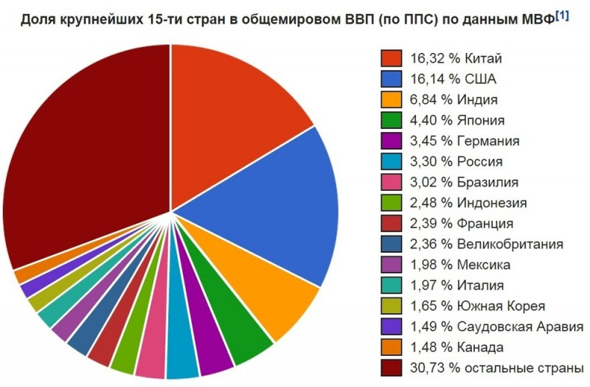
.
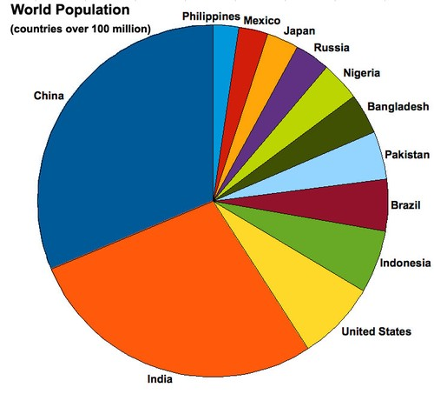
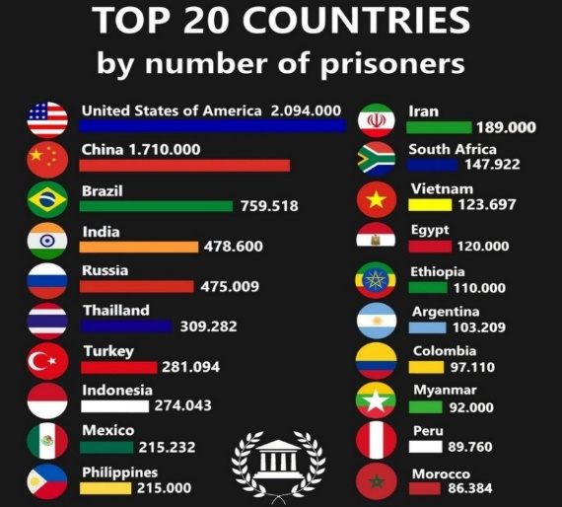
Рисунок 5. Отличия русского менталитета от западного.

Рис. 6 Рейтинг преступности. Рис. 7 Мировое население

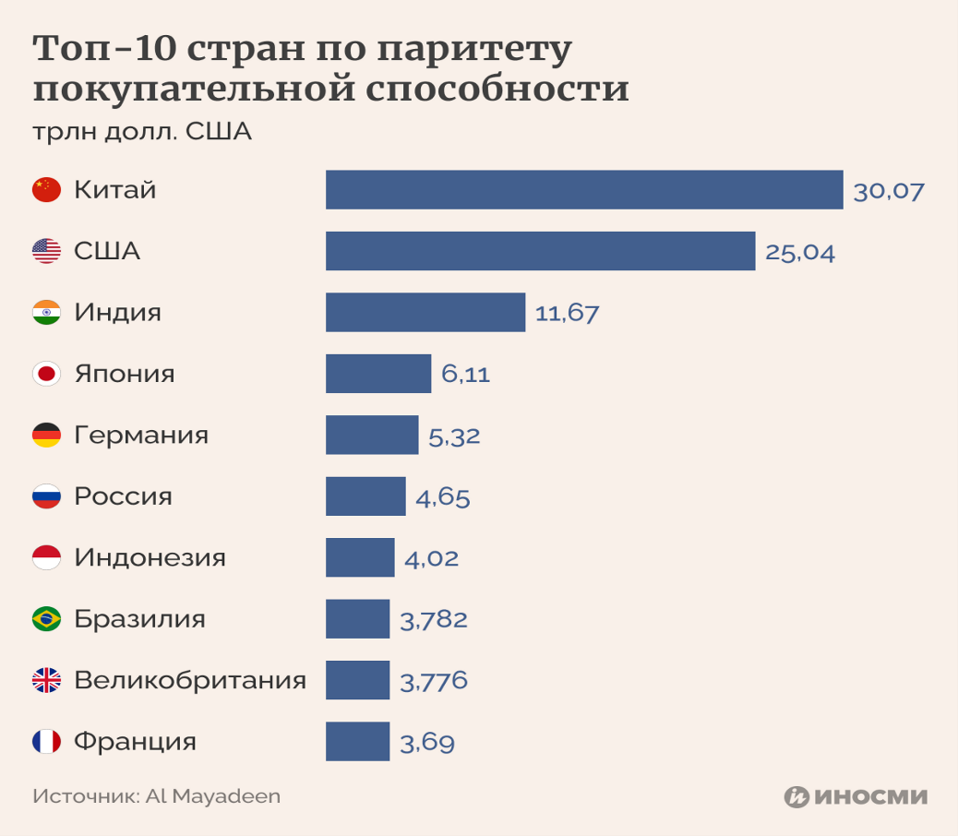

Рисунок 8. Топ-10 стран по паритету покупательной способности
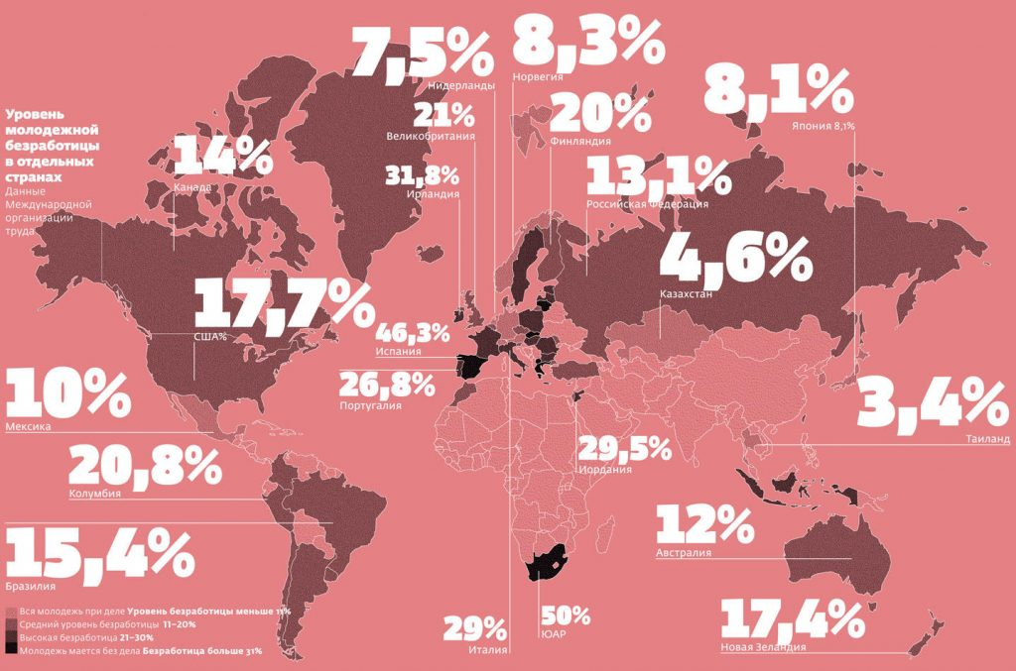

Рисунок 9. Уровень безработицы в странах мира в 2022-2023 гг.

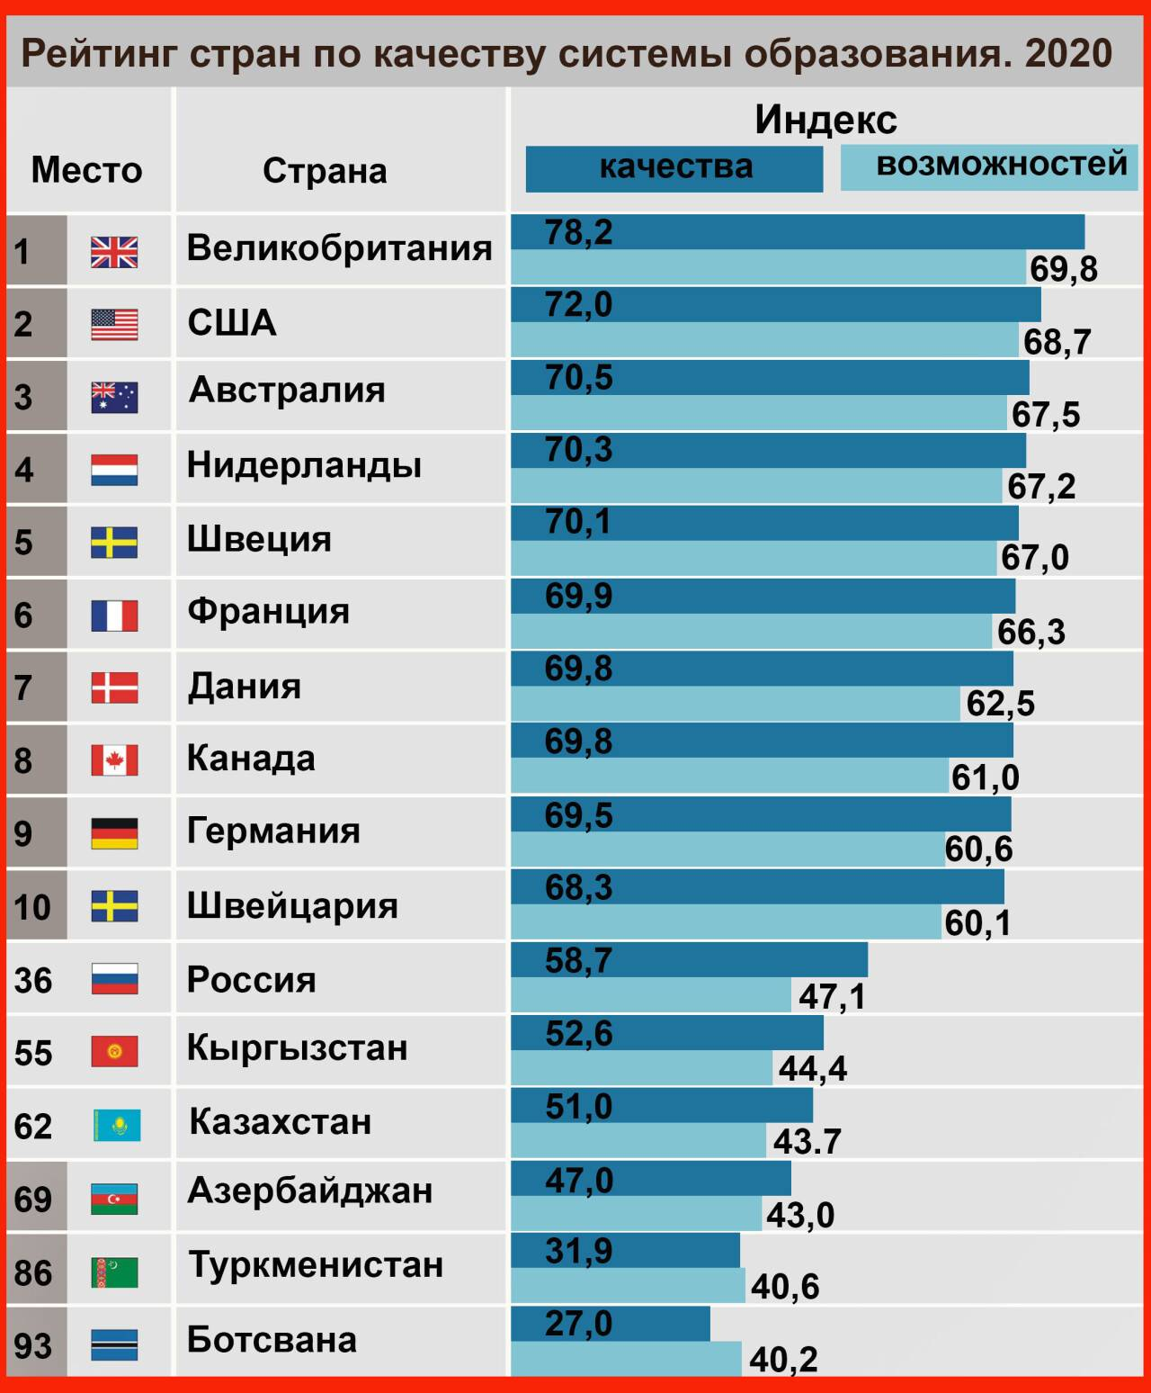
Рисунок. 10. Рейтинг стран по качеству образования 2020 г.

Экономики мира кардинально отличаются, каждое государство ведет свою политику, имея собственное представление о конечном результате и способах его достижения.

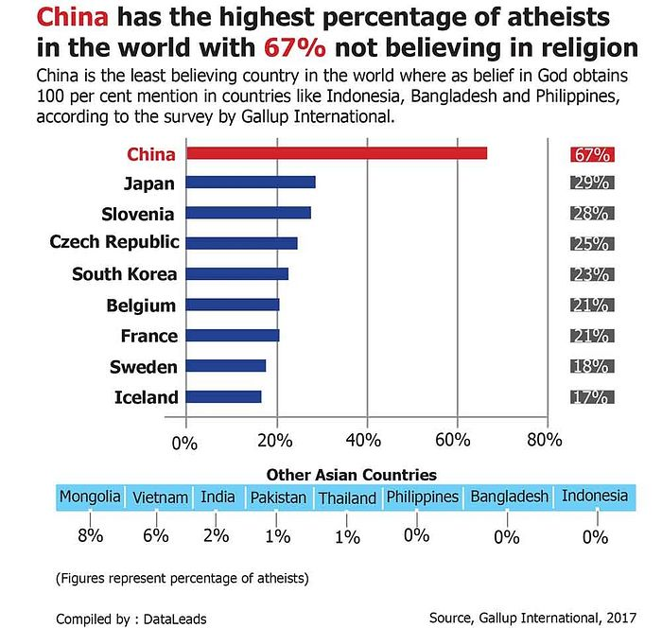

Рисунок 11. Процент атеистов в мире
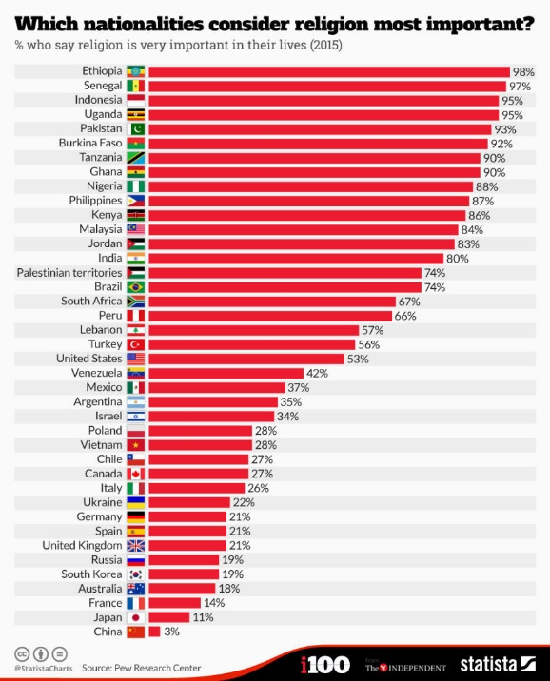

Рисунок 12. Страны, считающие религию наиболее важной.
На всю экономику значительно влияют такие факторы как: население, рождаемость, покупательная способность, образование, уровень преступности и безработица. А все эти качества формируется у страны благодаря менталитету их народов.
Менталитет значительно влияет на факторы экономического роста страны.
• Менталитет влияет на развитие.
То, где мы выросли, в какой семье, в каких условиях всегда сказывается на нашем характере, уровне психологического здоровья, способностях к социальным связям и взаимодействиям; Уровень образования указывает на то, как мы мыслим и насколько широко;
По сравнению с другими странами наше образование находится на среднем уровне и это зависит не только от самой системы, но и от нашего отношения к учёбе. А это отношение сформировалось в нас на уровне нашего менталитета.

• Процент рождаемости в нашей стране также зависит от менталитета
Существует ряд факторов, влияющих на динамику рождаемости: снижение числа женщин репродуктивного возраста, увеличение возраста первородящих, изменение роли семьи и женщины в обществе и ребенка в семье, карьерные устремления современных женщин, урбанизация, тенденция к малодетным семьям, аборты, внедрение эффективных методов контрацепции, низкий доход семьи, отсутствие нормальных жилищных условий, тяжелый физический труд части работающих женщин.

• желание решать проблемы без привлечения официальных органов и структур

ГЛАВА 3. СОЦИОЛОГИЧЕСКОЕ ИССЛЕДОВАНИЕ
3.1 СТАТИСТИЧЕСКИЙ АНАЛИЗ. РЕЗУЛЬТАТЫ АНКЕТИРОВАНИЯ И МИКРОВЫВОДЫ.
Для того чтобы узнать какие проблемы включает в себя русский менталитет мы проведём собственное социологическое исследование.
Среди опрашиваемых были лица возрастом от 16 лет.
В результате социологического анкетирования на вопрос «Считаете ли Вы себя верующим человеком?» получились вполне ожидаемые результаты.
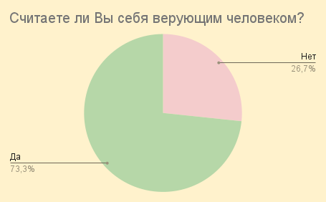

Рисунок 14. Процент верующих и атеистов в России

«Считаете ли Вы себя человеком, терпимо воспринимающим другую часть общества?» Уважение к старшим – неотъемлемая часть традиции каждого из народов России. В современном обществе эта норма, кажется, изменилась в социальную ответственность. Однако одиноких, беспомощных пожилых людей в наше время становится всё больше. Процент ответивших «нет» достаточно высок. Это говорит о том, что сейчас меньше ставят в приоритет взрослых и т.д.

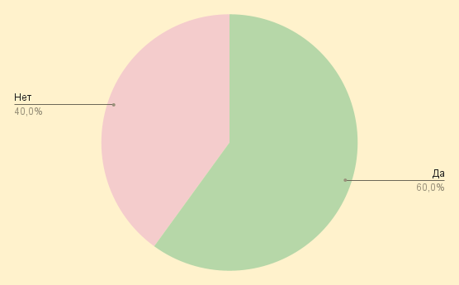

Рисунок 15. Процент людей терпимо воспринимающих другую часть общества
Могут ли люди пожертвовать своими личными интересами и комфортом для удовлетворения общих потребностей? Результаты анкетирования показали, что люди готовы променять свои интересы ради общества. С одной стороны, в бизнесе эта черта очень удобна тем, что личные интересы не будут мешать работе, но если рассматривать жизнь человека в целом, то это не очень хорошо.
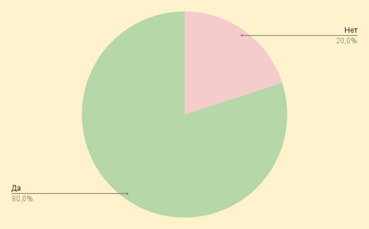
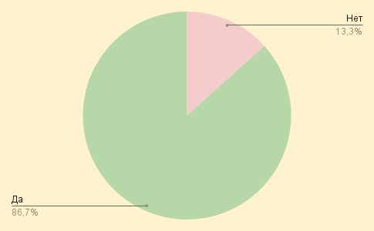

Рисунок 16. Процентаж людей готовых пожертвовать своими личными интересами и комфортом для удовлетворения общих потребностей.

«Вызывают ли у вас неприязнь люди с активной жизненной позицией?» Общество в целом всегда относилось к выделяющимся людям предвзято, а к «выскочкам» с негативом. В этом и заключается наша проблема – мы не принимаем людей которые не такие как все и сами стараемся не выделяться на фоне серой массы.

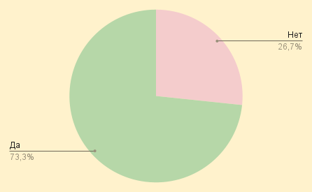

Рисунок 17. Вызывают ли у вас неприязнь люди с активной жизненной позицией?

В целом Россию считают достаточно патриотичной страной, учитывая то, как наш народ вёл себя в время воин и прочих неполадок в стране. И результаты анкетирования это доказали. Одна треть является патриотами.
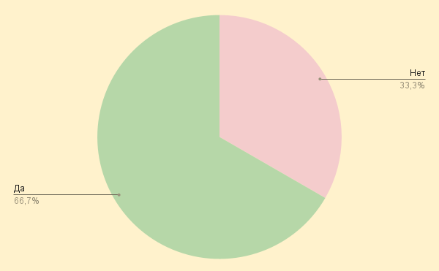

Рисунок 17. Патриотизм в стране

Мнение о надобности высшего образования разделилось практически поровну. Если рассматривать наш менталитет в образовании, то можно выделить то, что мы очень ценим свободу. Поэтому для школьников лучшим решением является поскорей закончить обучение и пойти дальше. Но всё же высшее образование у нас в стране ценится.
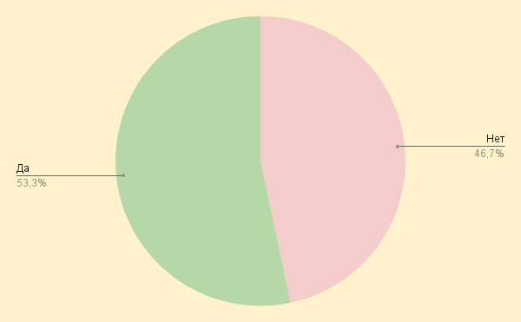

Рисунок 18. Нужно ли высшее образование?

Развитие этнической преступности в Российской Федерации в настоящее время обусловлено ростом процессов миграции, являющихся, в свою очередь, следствием глобализации. Россия по уровню преступности в мире находится в рейтинге ООН и других международных организаций на 150-х позициях из 219 стран. По результату анкетирования можно убедиться, что большая часть к преступлению относятся негативно.
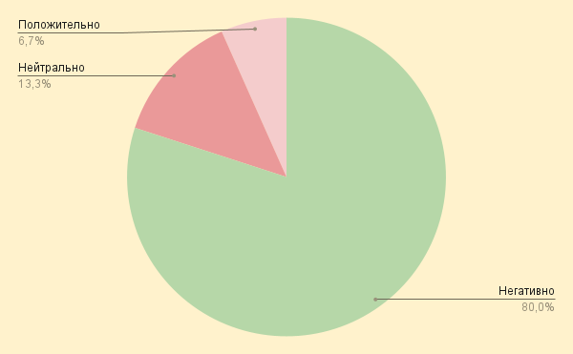

Рисунок 19. Отношение людей к преступности в стране

3.2. ПРОТИВОПОСТАВЛЕНИЕ МЕНТАЛИТЕТА ДРУГИХ СТРАН И МЕНТАЛИТЕТ РОССИИ
СРАВНЕНИЕ МЕНТАЛИТЕТА РОССИИ С ДРУГИМИ СТРАНАМИ
Исследования социологов позволяют выделить следующие отличия между жизненным укладом в России и Европе.
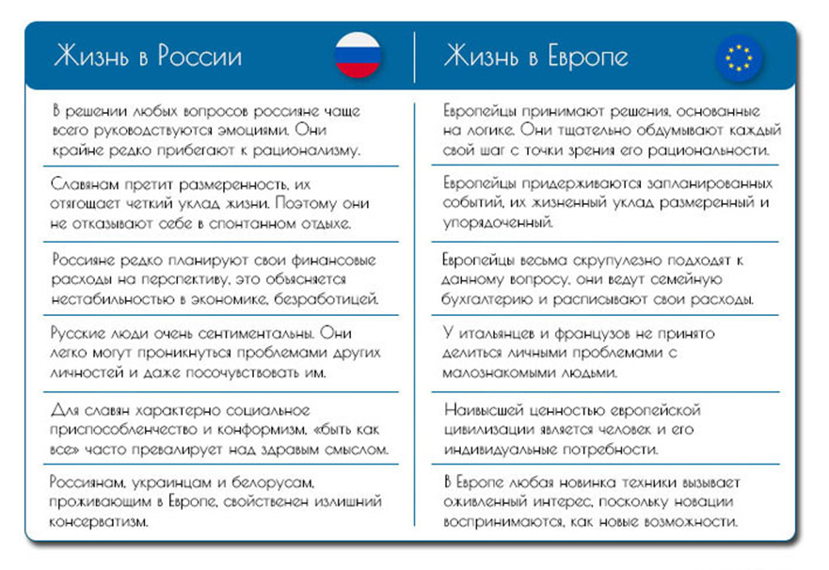

Таблица 2. Отличия между жизненным укладом в России и Европе.
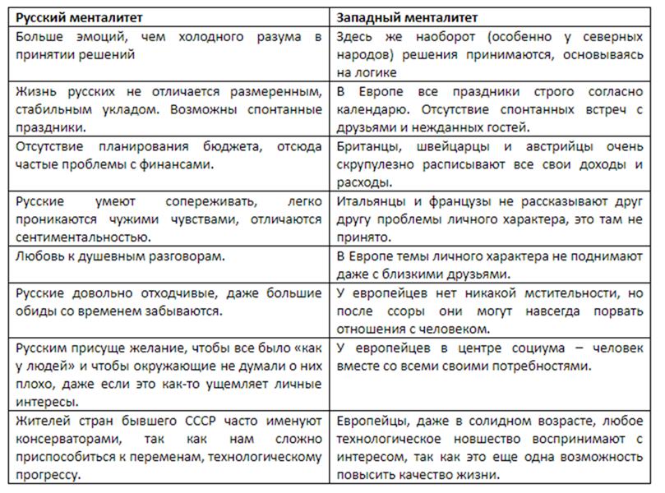

Таблица 3. Отличия русского менталитета от западного.
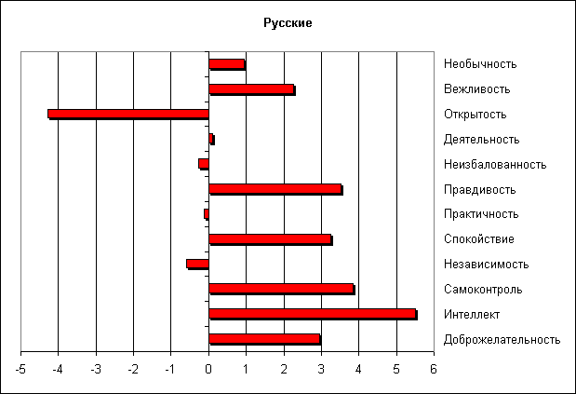
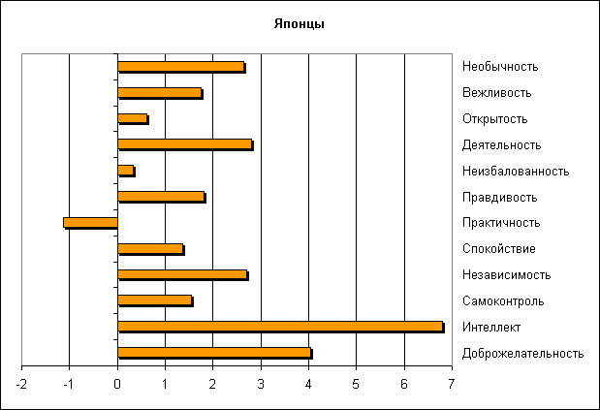
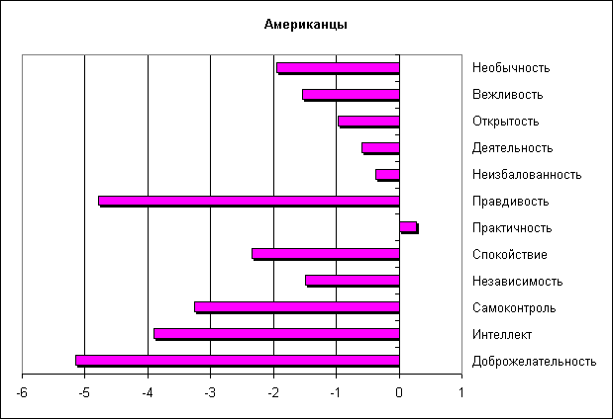
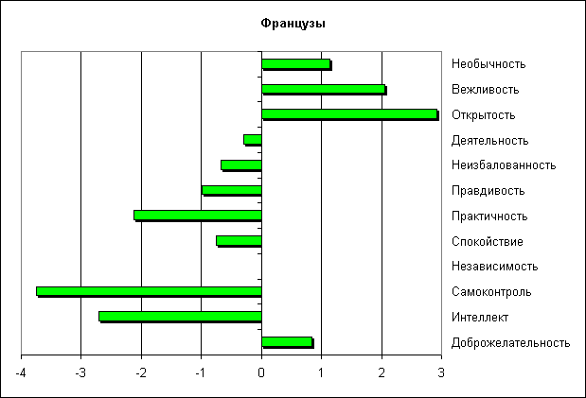
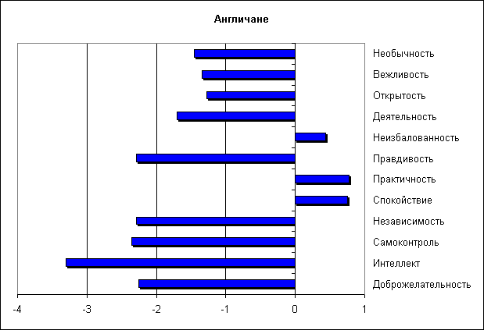

Рисунок 20. Стереотипы национальных характеров.

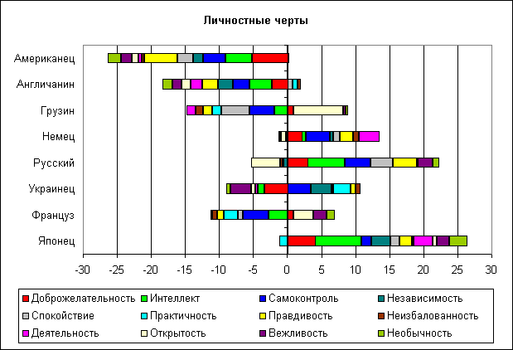

3.3. ВЛИЯНИЕ МЕНТАЛИТЕТА НА ЭКОНОМИКУ СТРАНЫ

На основе изученного материала о русском менталитете и его сравнение с другими странами мы проанализировали, что:
А по-моему, самый лучший пример для сравнения с Россией - это Япония.
Население Японии - 127 миллионов, России - 146 миллионов.
Армия Японии - 247 тысяч человек, России - 1,317 миллиона человек.
Численность полиции Японии - 251 939 человек, России - 756 859 человек.
Численность убийств на 10 тысяч полицейских в Японии - 17, в России - 176!
Численность чиновников в Японии - 330 тысяч, в России - 1,455 млн. человек.
Площадь Японии - 377 835 кв.км, России - 17 125 191 кв.км.
Протяжённость дорог в Японии - 1 215 000 км, России - 1 396 000 км.
ВВП на дущу населения в Японии - 34 870 долларов, России - 7742 долларов.
Средняя зарплата в Японии - 3,4 тыс.долларов, в России - 430 долларов.
Средняя пенсия в Японии - 39 тысяч рублей, в России - 13 тысяч рублей.
Средняя продолжительность жизни в Японии - 83,7 лет, в России - 72 года.
Сколько лет прошло после Второй мировой войны - 71 год и в Японии, и в России.
Основная проблема России - это неэффективное расходование бюджетных средств.
В Японии государство существует, чтобы кормить людей, а в России люди существуют, чтобы кормить государство!

ЗАКЛЮЧЕНИЕ
На всю экономику значительно влияют такие факторы как: население, рождаемость, покупательная способность, образование, уровень преступности и безработица. А все эти качества формируется у страны благодаря менталитету их народов.
Менталитет значительно влияет на факторы экономического роста страны. Все наши действия сподвигает наш образ мышление, наше мировоззрение оценивает ситуацию в стране.
Сильнейшая экономика по-прежнему у США, их влияние на мир и политику
стран увеличивается и наблюдается стабильный прирост ВВП, несмотря на наличие большого внешнего долга. Но при этом Китай стремительно догоняет Соединённые Штаты Америки, демонстрируя последние десятилетия настоящие
чудеса экономического движения и развития.
Экономики мира кардинально отличаются, каждое государство ведет свою
политику, имея собственное представление о конечном результате и способах его достижения.
Из всего вышесказанного мы можем понять, что экономическое развитие государства зависит не столько от наличия тех или иных ресурсов в стране, сколько от действия самих людей. А действие людей зависит от менталитета и ментальности.

СПИСОК ИСПОЛЬЗОВАННЫХ ИСТОЧНИКОВ

- Влияние менталитета на социальный статус – Текст: электронный – 2006. – URL: https://un-sci.com/ru/2021/11/11/vliyanie-mentaliteta-na-soczialnyj-status/ (дата обращения: 23.09.2022)
2. Верченко Елена Петровна Типологический анализ менталитета граждан России и США в сфере делового общения (философско-культурологический аспект)
– Текст: электронный – 2006. – URL: https://guu.ru/files/referate/verchenko.pdf (дата обращения: 10.10.2022)
- Учет российского менталитета в современной коммуникационной практике паблик рилейшнз. Автор: Ивета Цалитис – Текст: электронный – 2005. – URL:http://www.relga.ru/Environ/WebObjects/tguтwww.woa/wa/Main?textid=638&leve/1=main&level2=articles (дата обращения: 10.10.2022)
4. 1.1 Понятия менталитет и ментальность в разных областях человеческих знаний. Отражение особенностей национального менталитета в пословицах и поговорках русского и английского языков - дипломная работа – Текст: электронный – 2018. –https://bobrodobro.ru/ (дата обращения: 10.10.2022)
5. Менталитет – Что Это Такое? Каролина Кораблёва – Текст: электронный – 2020. – URL: https://psylib-org.turbopages.org/psylib.org/s/mentalitet/ (дата обращения: 23.10.2022)
6. Универсальный русско-немецкий словарь. Консервативное мышление – Текст: электронный. – 2023. – URL:
https://universal_ru_de.academic.ru/1197517/%D0%BA%D0%BE%D0%BD%D1%81%D0%B5%D1%80%D0%B2%D0%B0%D1%82%D0%B8%D0%B2%D0%BD%D0%BE%D0%B5_%D0%BC%D1%8B%D1%88%D0%BB%D0%B5%D0%BD%D0%B8%D0%B5 : (дата обращения: 23.10.2022)
7. Русский Глобальный Проект. В чём суть революционного мышления? – Текст: электронный – 2020. – https://dzen.ru/media/id/5f02d06231eb8e75ee8540c1/v-chem-sut-revoliucionnogo-myshleniia-5f5ba0fc93cc6c72ff9dede0 (дата обращения: 12.11.2022)
8. Конструктор успеха. Что такое менталитет — значение слова, факторы, формирующие менталитет. Когда поднимается вопрос менталитета? – Текст: электронный – 2022. – URL: https://spbliders.ru/semejnye-otnosheniya/mentalitet-eto-opredelenie.html?ysclid=lasqk2ak0210233626 (дата обращения: 12.11.2022)
9. Менталитет. Профессор Павлов - что это такое, факторы формирования –Текст: электронный – 2019. – URL: https://psytheater.com/mentalitet.html?ysclid=laxuxwvukx79323252 (дата обращения: 26.11.2022)
10. Менталитет и его функционирование в обществе. Губанов Н. Н– Текст: электронный – 2006. – URL: https://www.socionauki.ru/journal/articles/253712/?ysclid=laxvadpsxl274436848
(дата обращения: 26.11.2022)

11. Студенческая библиотека онлайн. Функционирование менталитета в обществе.
- Текст: электронный – 2013-2023. – URL:https://mobile.studbooks.net/595434/sotsiologiya/funktsionirovanie_mentaliteta_obschestve?ysclid=laxvurn2g4188756063 (дата обращения: 26.11.2022)
12. Популярно о деньгах. Мышление успешного человека и менталитет неудачника: в чем разница. – Текст: электронный – 2019. –URL: https://dzen.ru/media/popmoney/myshlenie-uspeshnogo-cheloveka-i-mentalitet-neudachnika-v-chem-raznica-5cc693ca8e370c00b3670758
(дата обращения: 7.12.2022)
13. Российский менталитет. Н.И. Козлов – Текст: электронный – 2005. – URL: https://psychologos.ru/articles/view/rossiyskiy-mentalitet(дата обращения: 06.01.2023)
14. Иммиграция по-русски: сравнение российского и европейского менталитета. Сергей Безухов. – Текст: электронный – 2018. – URL: https://migrgroup.com/immigratsiya-po-russki-sravnenie-mentaliteta/ (дата обращения: 06.01.2023)

15. Международный журнал экспериментального образования. Гречановская А.А. Крутых Е.В. - Текст: электронный - 2014. -URL: https://expeducation.ru/ru/article/view?id=4928 (дата обращения: 25.01.2023)
16. Особенности китайского менталитета. Екатерина Максимова. - Текст: электронный - 2021. - URL: https://redplanetchina.com/blog/interesnoe/osobennosti-kitajskogo-mentaliteta/(дата обращения: 06.02.2023)
17.Культура и менталитет Китая | РАСПП. Русско-азиатский союз промышленников и предпринимателей. - Текст: электронный - 2020. - URL: https://raspp.ru/business_news/chinese-culture/ (дата обращения: 06.02.2023)
18. Профит в отношениях
Все про человеческие отношения, эмоции и состояния простыми словами. - Текст: электронный - 2023. - URL:https://profit-success.ru/terms/mentalitet-cto-eto-takoe-faktory-ego-formirovania.html (дата обращения: 07.02.2023 )
19.Современные наукоемкие технологии. Мазуркин П. М. - Текст: электронный - 2009. - URL: https://top-technologies.ru/ru/article/view?id=26467 ( дата обращения: 08.02.2023)
20.Классическая литература и ее влияние на современного человека. Яковлевки. А.Е. - Текст: электронный - 2015. - URL: https://izron.ru/articles/osnovnye-problemy-gumanitarnykh-nauk-sbornik-nauchnykh-trudov-po-itogam-mezhdunarodnoy-nauchno-prakt/sektsiya-10-russkaya-literatura-spetsialnost-10-01-01/klassicheskaya-literatura-i-ee-vliyanie-na-sovremennogo-cheloveka/ ( дата обращения: 11.02.2023 )
21.Исторические обоснование формирования русского менталитета. Студенческая библиотека онлайн. - Текст: электронный - 2013 - 2023. -URL:https://studbooks.net/684257/sotsiologiya/istoricheskie_obosnovanie_formirovaniya_russkogo_mentaliteta ( дата обращения: 15.02.2023)
22. Что такое менталитет простыми словами? Отличия от ментальности. Светлана Коваленко. - Текст: электронный - 2021. - URL:https://psychospace.ru/chto-takoe-mentalitet-osobennosti-vliyaniya-mentaliteta-na-lichnost/?from=webmaster ( дата обращения: 18.02.2023 )

23.Исследовательская работа по обществознанию "Новый русский менталитет". Бецко Виктория. - Текст: электронный - 2021. - URL:https://nsportal.ru/ap/library/drugoe/2015/06/15/issledovatelskaya-rabota-po-obshchestvoznaniyu-novyy-russkiy-mentalitet ( дата обращая: 19.02.2023 )
24. Российский менталитет. Козлов. Н. И. - Текст: электронный - 2021. - URL: https://www.psychologos.ru/articles/view/rossiyskiy-mentalitet (дата обращения: 19.02.2023)
25.Стереотипы национальных характеров. Шалак Владимир. - Текст: электронный - 2007. - URL: http://vaal.ru/print.php?id=171(дата обращения: 23.02.2023 )

ПРИЛОЖЕНИЕ

Влияние менталитета на экономику страны.

• Самая стабильная экономика в мире принадлежит США, она удерживает свои лидирующие позиции уже более 100 лет. Всесторонне развитая экономическая политика базируется на банковской системе, крупнейшей фондовой бирже, передовых технологиях в области IT и сельском хозяйстве, которое не лишено инновационных решений и прогресса. Америка благодаря значительному охвату сфер деятельности и передовым технологиям в них обладает большим влиянием в мире и пользуется этим. Стоит отметить и присутствие невербального приветствия - улыбки, которая всегда сопровождает приветствие. В целом это положительно влияет на культуру, многие исследования показали, что, даже когда человек улыбается, независимо от его текущего состояния, это улучшает его настроение. Таким образом это улучшает работоспособность в целом.
Чуть больше половины американцев - протестанты, что означает повышенное трудолюбие у данной группы.
• У Китая самая быстроразвивающаяся экономика, способная вскоре потеснить Америку и сдвинуть ее с занимаемого лидирующего места в ТОП крупнейших экономик мира. В Китае активно разрастается промышленность, сельское хозяйство и технологии. Рынок автомобилестроения крупнее американского и японского вместе взятых.
• Крупнейшие неравенства уровня жизни в социальных слоях страны не помешали занять ее экономике 7-е место, войдя в десятку, где представлены национальные экономики самых богатых стран по запасу ВВП. Экономика базируется на сельском хозяйстве, которое составляет 2/3 по занятости населения, а также сфера услуг и промышленность вносят свой вклад по приросту ВВП. Страна признана одной из самых быстроразвивающихся, несмотря на то, что большая часть ее жителей находится за чертой бедности, а сама страна по населенности занимает второе место в мире. На данный момент ВВП Индии составляет 2,048 триллиона долларов и ежегодно получает стабильный прирост.
• Причина низкой производительности труда кроется в российском менталитете, а не в слабых институтах и макроэкономических показателях, убежден он. «Собственники и руководители предприятий практически не задумываются о повышении производительности труда, в том числе, о повышении энергоэффективности своих предприятий. У них нет постоянной озабоченности в решении данной проблемы, которая характерна для руководителей западных и особенно азиатских компаний», – констатирует Бовыкин.

